МИНОБРНАУКИ РОССИИ
Кумертауский филиал
федерального государственного
бюджетного образовательного учреждения
высшего образования
«Оренбургский государственный университет»
(Кумертауский филиал ОГУ)

Кафедра электроснабжения промышленных предприятий (КФ)

Фонд
оценочных средств по практике

Вид производственная практика
^{учебная, производственная}
Тип технологическая практика

Уровень высшего образования
БАКАЛАВРИАТ

Направление подготовки
13.03.01 Теплоэнергетика и теплотехника
(код и наименование направления подготовки)
Энергообеспечение предприятий
(наименование направленности (профиля) образовательной программы)

Квалификация
Бакалавр
Форма обучения
Очная

Кумертау 2024
Фонд оценочных средств предназначен для контроля знаний обучающихся по направлению подготовки 13.03.01 Теплоэнергетика и теплотехника, профиля «Энергообеспечение предприятий», по дисциплине «Б2.П.В.П.1Эксплуатационная практика».

Составитель_______________ А.В. Бондарев
« »___________ 2023 г.

Фонд оценочных средств обсужден на заседании кафедры электроснабжения промышленных предприятий протокол №10 «6»_июня 2023 г.

Зав. кафедрой электроснабжения промышленных предприятий/___________ А.В.Бондарев

Фонд оценочных средств является приложением к рабочей программе по дисциплине «Б2.П.В.П.1Эксплуатационная практика»
Раздел 1. Перечень компетенций, с указанием этапов их формирования в процессе освоения образовательной программы
Формируемые компетенции | Код и наименование индикатора достижения компетенции | Планируемые результаты обучения по практике, характеризующие этапы формирования компетенций | Наименование оценочного средства
ПК*-1:  Способен участвовать в проектировании объектов профессиональной деятельности | ПК*-1-В-4 Осуществляет сбор и анализ исходных данных для проектирования и выбора оптимального состава оборудования систем электроснабжения | Знать:  Методы сбора и анализа данных для проектирования, составляет конкурентно-способные варианты технических решений | Индивидуальное задание на технологическую практику
 |  | Уметь:  Обосновывать выбранное решения | Оформление отчета и заполнение журнала практики
 |  | Владеть:  методикой составления проектной документации на основе типовых технических решений | Защита отчета по технологической практике
ПК*-4:  Способен использовать правила техники безопасности в электроустановках | ПК*-4-В-4 Понимает порядок и условия безопасного производства работ в электроустановках | Знать:  причины электротравм, действие электрического тока на человека. | Индивидуальное задание на технологическую практику
 |  | Уметь:  оказать первую помощь пострадавшему при поражении электрическим током. | Оформление отчета и заполнение журнала практики
 |  | Владеть:  методами и приемами обеспечения электробезопасности. | Защита отчета по технологической практике
ПК*-6:  Способен проводить энергетическое обследование объектов профессиональной деятельности | ПК*-6-В-1 Применяет на практике приборное и метрологическое обеспечение электромагнитной совместимости для проведения энергетического обследования | Знать:  государственную политику и законодательство в сфере энергосбережения и повышения энергетической эффективности, а также понятия, цели и задачи энергетического обследования | Индивидуальное задание на технологическую практику
 |  | Уметь:  определять энергетические параметры объектов электроэнергетики, разрабатывать мероприятия по энергосбережению. | Оформление отчета и заполнение журнала практики
 |  | Владеть:  навыками и способами проведения энергетического обследования объектов электроэнергетики, навыками составления энергетического паспорта | Защита отчета по технологической практике
ПК*-8:  Способен проектировать энергетические системы на основе нетрадиционных и возобновляемых источников энергии | ПК*-8-В-3 Демонстрирует умение выполнять выбор и монтаж основных узлов и элементы систем жизнеобеспечения, работающих на основе возобновляемых источников энергии | Знать:  Виды, достоинства и недостатки получения электроэнергии на основе нетрадиционных и возобновляемых источников энергии в системах электроснабжения. | Индивидуальное задание на технологическую практику
 |  | Уметь:  Проанализировать и сформулировать техническую задачу преобразования нетрадиционных видов энергии в электрическую энергию. | Оформление отчета и заполнение журнала практики
 |  | Владеть:  Самостоятельным поиском необходимой информации функционирования объектов профессиональной деятельности | Защита отчета по технологической практике

Раздел 2. Типовые задания или иные материалы, необходимые для оценки планируемых результатов обучения по практике
Примерные индивидуальные задания

Перечень заданий /вопросов
- Провести анализ используемых методов на предприятии для обработки полученных данных средств измерения электрической энергии.
- Выявить недостатки данных методов, определить точную погрешность средств измерения
- Предложить пути решения с минимальными экономическими затратами для автоматизированного контроля и учета электроэнергии.
- Разработать структурную схему организации АСКУЭ цеха, отделения или предприятия в целом.
- Провести анализ действующих нормативных документов, регламентирующих правила и порядок проведения энергетических обследований предприятий.
- Провести анализ действующих нормативных документов, регламентирующих нормы качества электрической энергии.
- Проанализировать влияние пусковых режимов электродвигателей на систему электроснабжения.
- Выявить существующие методы обеспечения электромагнитной совместимости на объекте первой категории.
- Организационной структуры предприятия, ознакомление с его службами, цехами, отделами, системой управления.
- Основное энергетическое и электротехническое оборудование системы электроснабжения;
- Изучение системы электроснабжения предприятия.
- Особенностей схемы электроснабжения предприятия.
- Нормирование расхода электропотребления.
- Обеспечение условий надежности и бесперебойности электроснабжения потребителей.
- Обеспечение качества электроэнергии на предприятии
- Отчетность перед организациями, осуществляющими деятельность в сфере электроснабжения.
- Изучение и анализ режимов работы электрооборудования.
- Изучение и анализ режимов работы устройств релейной защиты и противоаварийной автоматики.
- Изучение и анализ режимов работы устройств защиты от перенапряжений и заземляющих устройств.
- Изучение вопросов обеспечения безопасности жизнедеятельности и охраны окружающей среды на предприятии.

Примерные вопросы при защите отчета

Перечень вопросов
- Гальваническая (металлическая) связь.
- Емкостная связь.
- Магнитная (индуктивная) связь.
- Разделительные и нейтрализующие трансформаторы.
- Требования помехоустойчивости технических средств.
- Технические мероприятия по поддержанию качества электрической энергии.
- Помехоподавляющие конденсаторы.
- Помехоподавляющие индуктивности.
- Сетевые фильтры.
- Определение основных понятий эксплуатационного контроля и технической диагностики
- Общие методы испытания изоляции электрооборудования
- Методы контроля состояния силовых трансформаторов, автотрансформаторов, шунтирующих реакторов
- Диагностика высоковольтных выключателей
- Диагностика электрооборудования напряжением выше 1000 В
- Диагностика электрических машин
- Диагностика заземляющих устройств
- Традиционные методы диагностики регуляторов под нагрузкой
- Диагностика КЛ и ВЛ
- Диагностика аккумуляторных батарей
- Современные методы диагностики.

Описание показателей и критериев оценивания компетенций, описание шкал оценивания в рамках прохождения практики
4-балльная шкала | Показатели | Критерии
Отлично | 1. Полнота выполнения индивидуального задания;  2. Правильность выполнения индивидуального задания;  3. Своевременность и последовательность выполнения индивидуального задания. | Индивидуальное задание выполнено в полном объеме, студент проявил высокий уровень самостоятельности и творческий подход к его выполнению
Хорошо |  | Индивидуальное задание выполнено в полном объеме, имеются отдельные недостатки в оформлении представленного материала
Удовлетворительно |  | Задание в целом выполнено, однако имеются недостатки при выполнении в ходе практики отдельных разделов (частей) задания, имеются замечания по оформлению собранного материала
Неудовлетворительно |  | Задание выполнено лишь частично, имеются многочисленные замечания по оформлению собранного материала

Оценивание защиты отчета
4-балльная шкала | Показатели | Критерии
Отлично | 1. Соответствие содержания отчета требованиям программы практики;  2. Структурированность и полнота собранного материала;  3. Полнота устного выступления, правильность ответов на вопросы при защите;  4. и т.д. | При защите отчета студент продемонстрировал глубокие и системные знания, полученные при прохождении практики, свободно оперировал данными исследования и внес обоснованные предложения. Студент правильно и грамотно ответил на поставленные вопросы. Студент получил положительный отзыв от руководителя
Хорошо |  | При защите отчета студент показал глубокие знания, полученные при прохождении практики, свободно оперировал данными исследования. В отчете были допущены ошибки, которые носят несущественный характер. Студент ответил на поставленные вопросы, но допустил некоторые ошибки, которые при наводящих вопросах были исправлены. Студент получил положительный отзыв от руководителя
Удовлетворительно |  | Отчет имеет поверхностный анализ собранного материала, нечеткую последовательность его изложения материала. Студент при защите отчета по практике не дал полных и аргументированных ответов на заданные вопросы. В отзыве руководителя имеются существенные замечания
Неудовлетворительно |  | Отчет не имеет детализированного анализа собранного материала и не отвечает установленным требованиям. Студент затрудняется ответить на поставленные вопросы или допускает в ответах принципиальные ошибки. В отзыве руководителя имеются существенные критические замечания

Раздел 3. Методические материалы, определяющие процедуры оценивания знаний, умений, навыков и (или) опыта деятельности, характеризующих этапы формирования компетенций
Методические материалы, определяющие процедуру подготовки отчета и дневника практики

Отчет по практике оформляется в соответствии с типовым заданием, а также индивидуальным заданием, которое выдает руководитель практики.
Технологическая практика проводится на основании заключенного договора о проведении практики между предприятием, взявшим на себя ответственность в предоставлении рабочего места обучающемуся в рамках направления подготовки, и Кумертауским филиалом ОГУ, направляющим практиканта.
За неделю до начала практики для обучающихся проводится общее собрание, на котором лицо ответственное за ее проведение, проводит ряд обязательных инструктажей с обязательной регистрацией в журнале присутствующих. Руководитель практики под роспись каждому обучающемуся выдает следующие документы:
- индивидуальное задание;
- журнал о прохождении практики.
Технологическая практика проводится непосредственно на предприятии или в организации, куда направлен обучающийся. Практиканту следует производить сбор информации и ее обработку согласно индивидуального задания и выполнять все необходимые распоряжения руководителя практики на предприятии.
Структура отчета по практике:
- Титульный лист.
- Аннотация.
- Содержание.
- Введение
- Содержательная часть общего задания
- Содержательная часть индивидуального задания
- Заключение.
- Список источников.
- Приложения (где и представляются схемы, рисунки, чертежи и т.д.)
При прохождении практики каждый студент должен вести журнал, отражающий содержание практики каждый день. Журнал практики является основным материалом для составления отчета по каждому объекту практики.
Отчет практики оформляется в соответствии со стандартом организации «Работы студенческие. Общие требования и правила оформления», http://kf.osu.ru/dept/umo/standart_org.pdf.
Текстовая часть отчета должна сопровождаться рисунками, схемами, фотографиями и чертежами. Изложение должно быть кратким, ясным, без повторений. Не допускается переписывание в отчет общих положений из учебников, пособий, инструкций и т.п.
Журнал практики содержит: рекомендации обучающемуся о его действиях перед практикой, в период и по окончании практики, описание содержания работы в период практики, а также индивидуальное задание практиканта и записи: о сдаче техминимума или квалификационных норм, освоении рабочих профессии, присвоении разрядов; о выполнении индивидуального задания и программы практики, выводами и оценкой руководителей практики от университета и предприятия.
После прохождения практики обучающийся обязан предоставить на кафедру оформленный журнал, а затем в установленные кафедрой сроки защитить отчет по практике.
Оформленный журнал практики и отзывы руководителей от предприятия, заверенные печатями, являются основанием для аттестации обучающегося по итогам практики.
На руководителя практики возлагаются следующие виды ответственности:
-обеспечение проведения всех организационных мероприятий перед практикой (проведение собраний; инструктаж о порядке прохождения практики; инструктаж по охране труда и технике безопасности и т.д.);
- распределение студентов по рабочим местам или перемещения их по видам работ;
-обеспечение высокого качества прохождения практики студентами и строгое соответствие её содержания образовательной программе и программе практики;
- осуществление контроля над соблюдением сроков практики и ее содержанием;
-осуществление контроля над обеспечением нормальных условий труда и быта, контролирует проведение со студентами обязательных инструктажей по охране труда и технике безопасности и совместно с руководителем практики от организации несет ответственность за соблюдение студентами правил техники безопасности;
-разработка тематики индивидуальных заданий и оказание методической помощи студентам при выполнении ими индивидуальных заданий и сборе материалов.
Студенты при прохождении практики обязаны:
-полностью выполнять задания, предусмотренные программой практики и индивидуальными заданиями;
-подчиняться действующим в организации правилам внутреннего трудового распорядка;
-изучить и строго соблюдать правила охраны труда, техники безопасности и производственной санитарии;
-представить своевременно руководителю практики журнал, письменный отчет о выполнении всех заданий и сдать зачет по практике.
-по окончанию практики представлять кафедре письменный отчет о результатах практики.
Образец формы журнала практики:
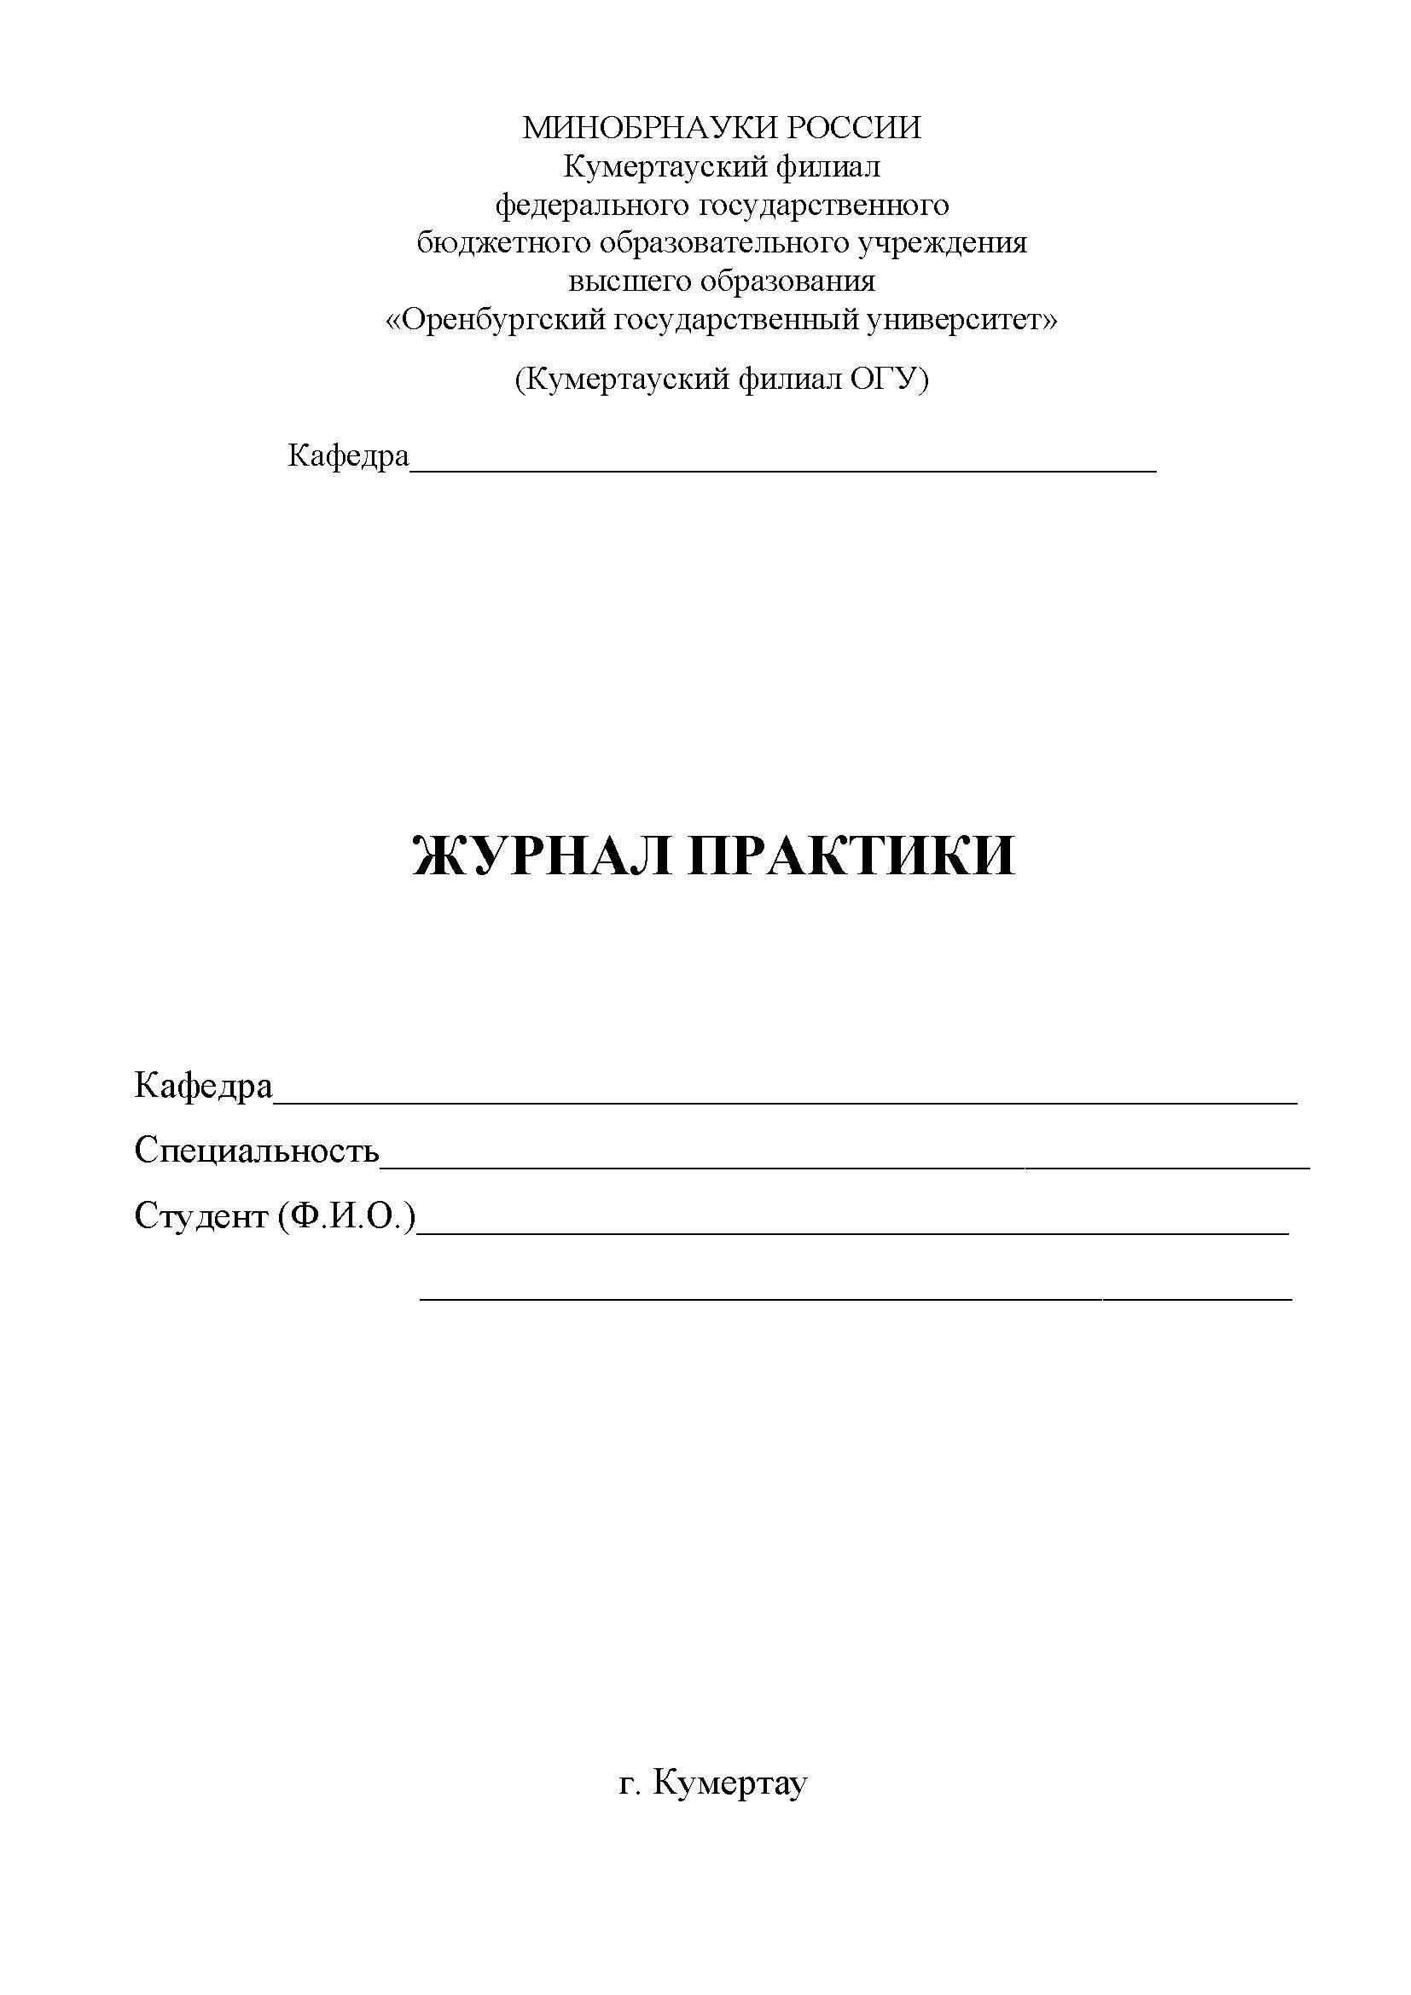 | 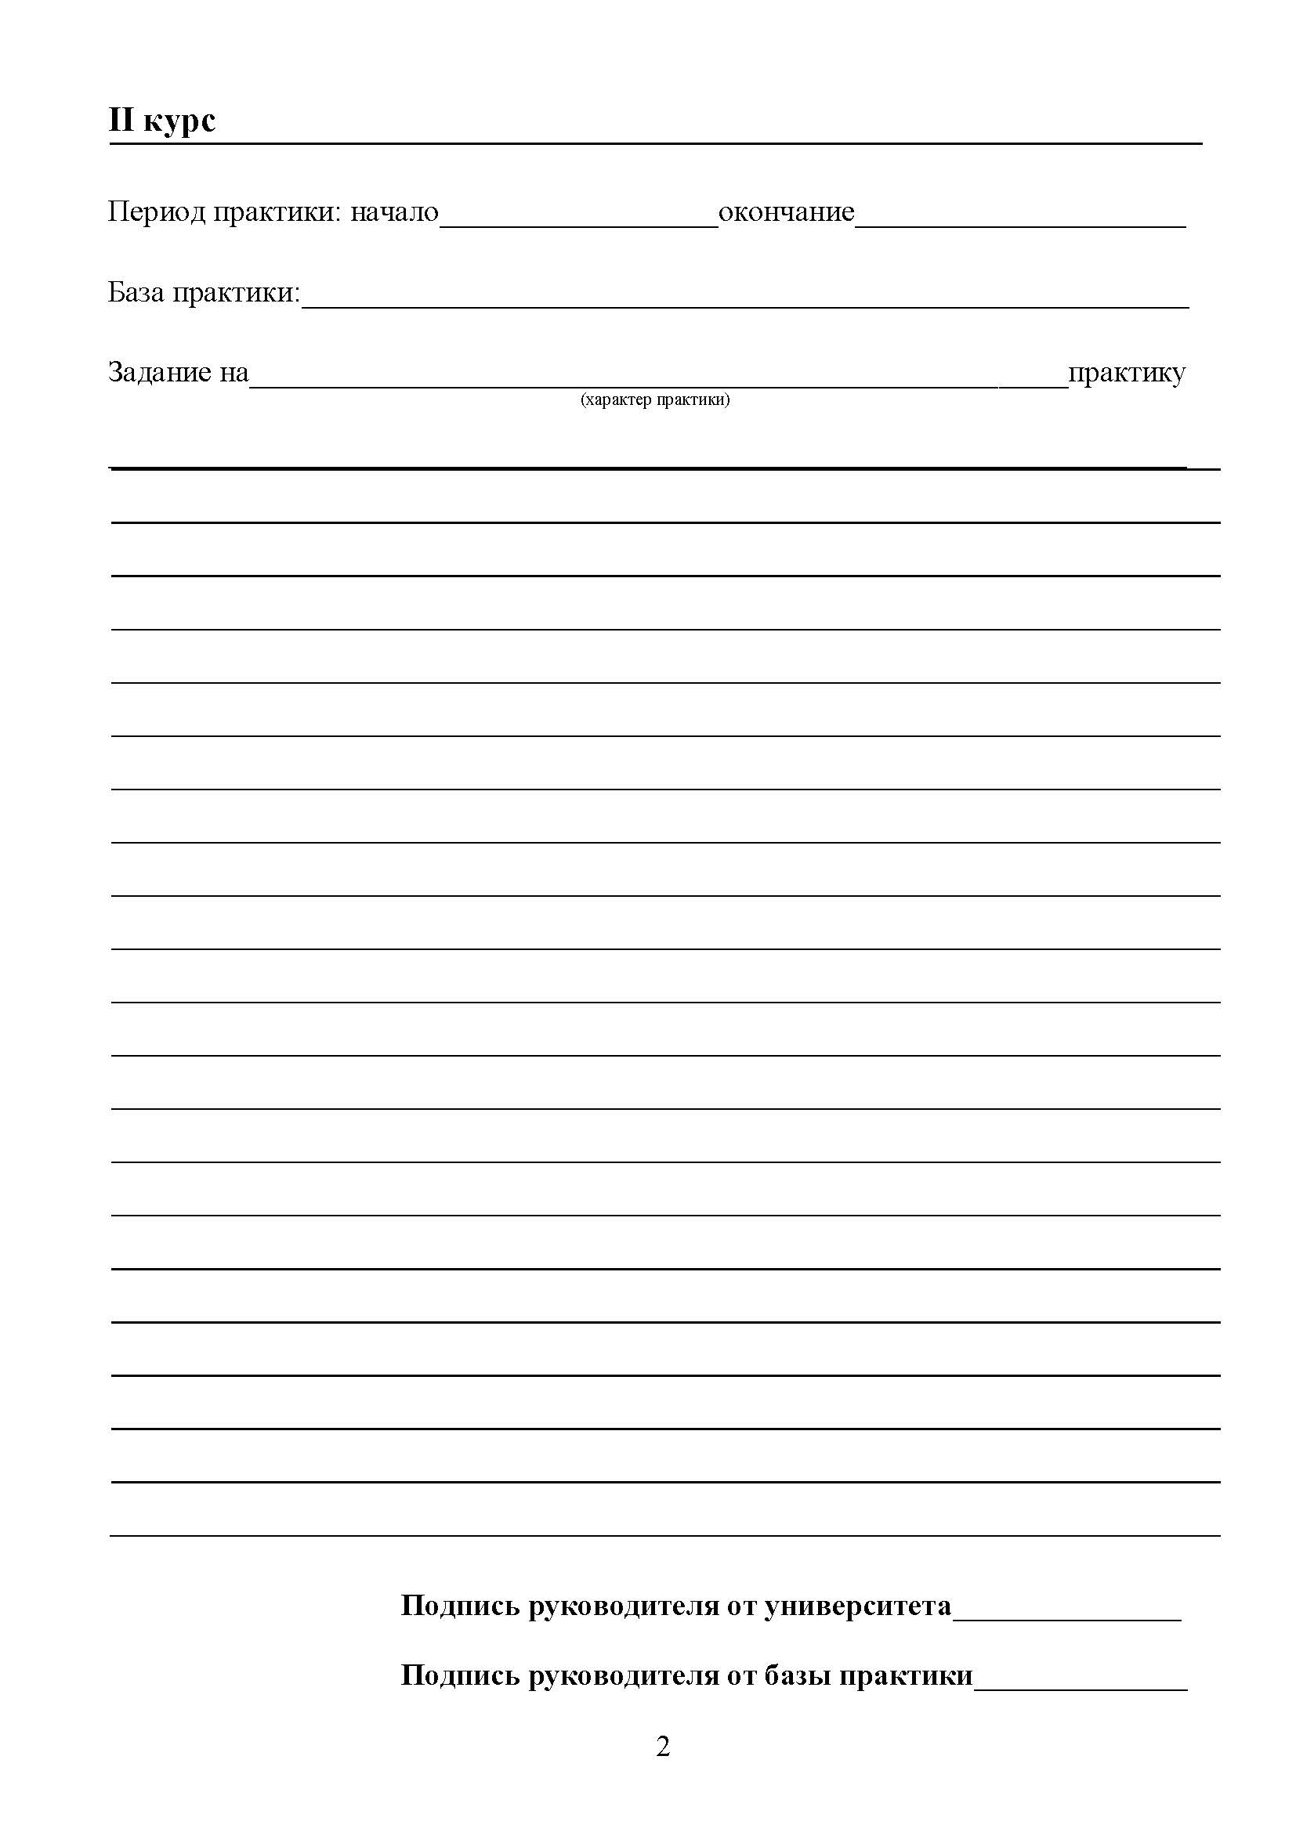 | 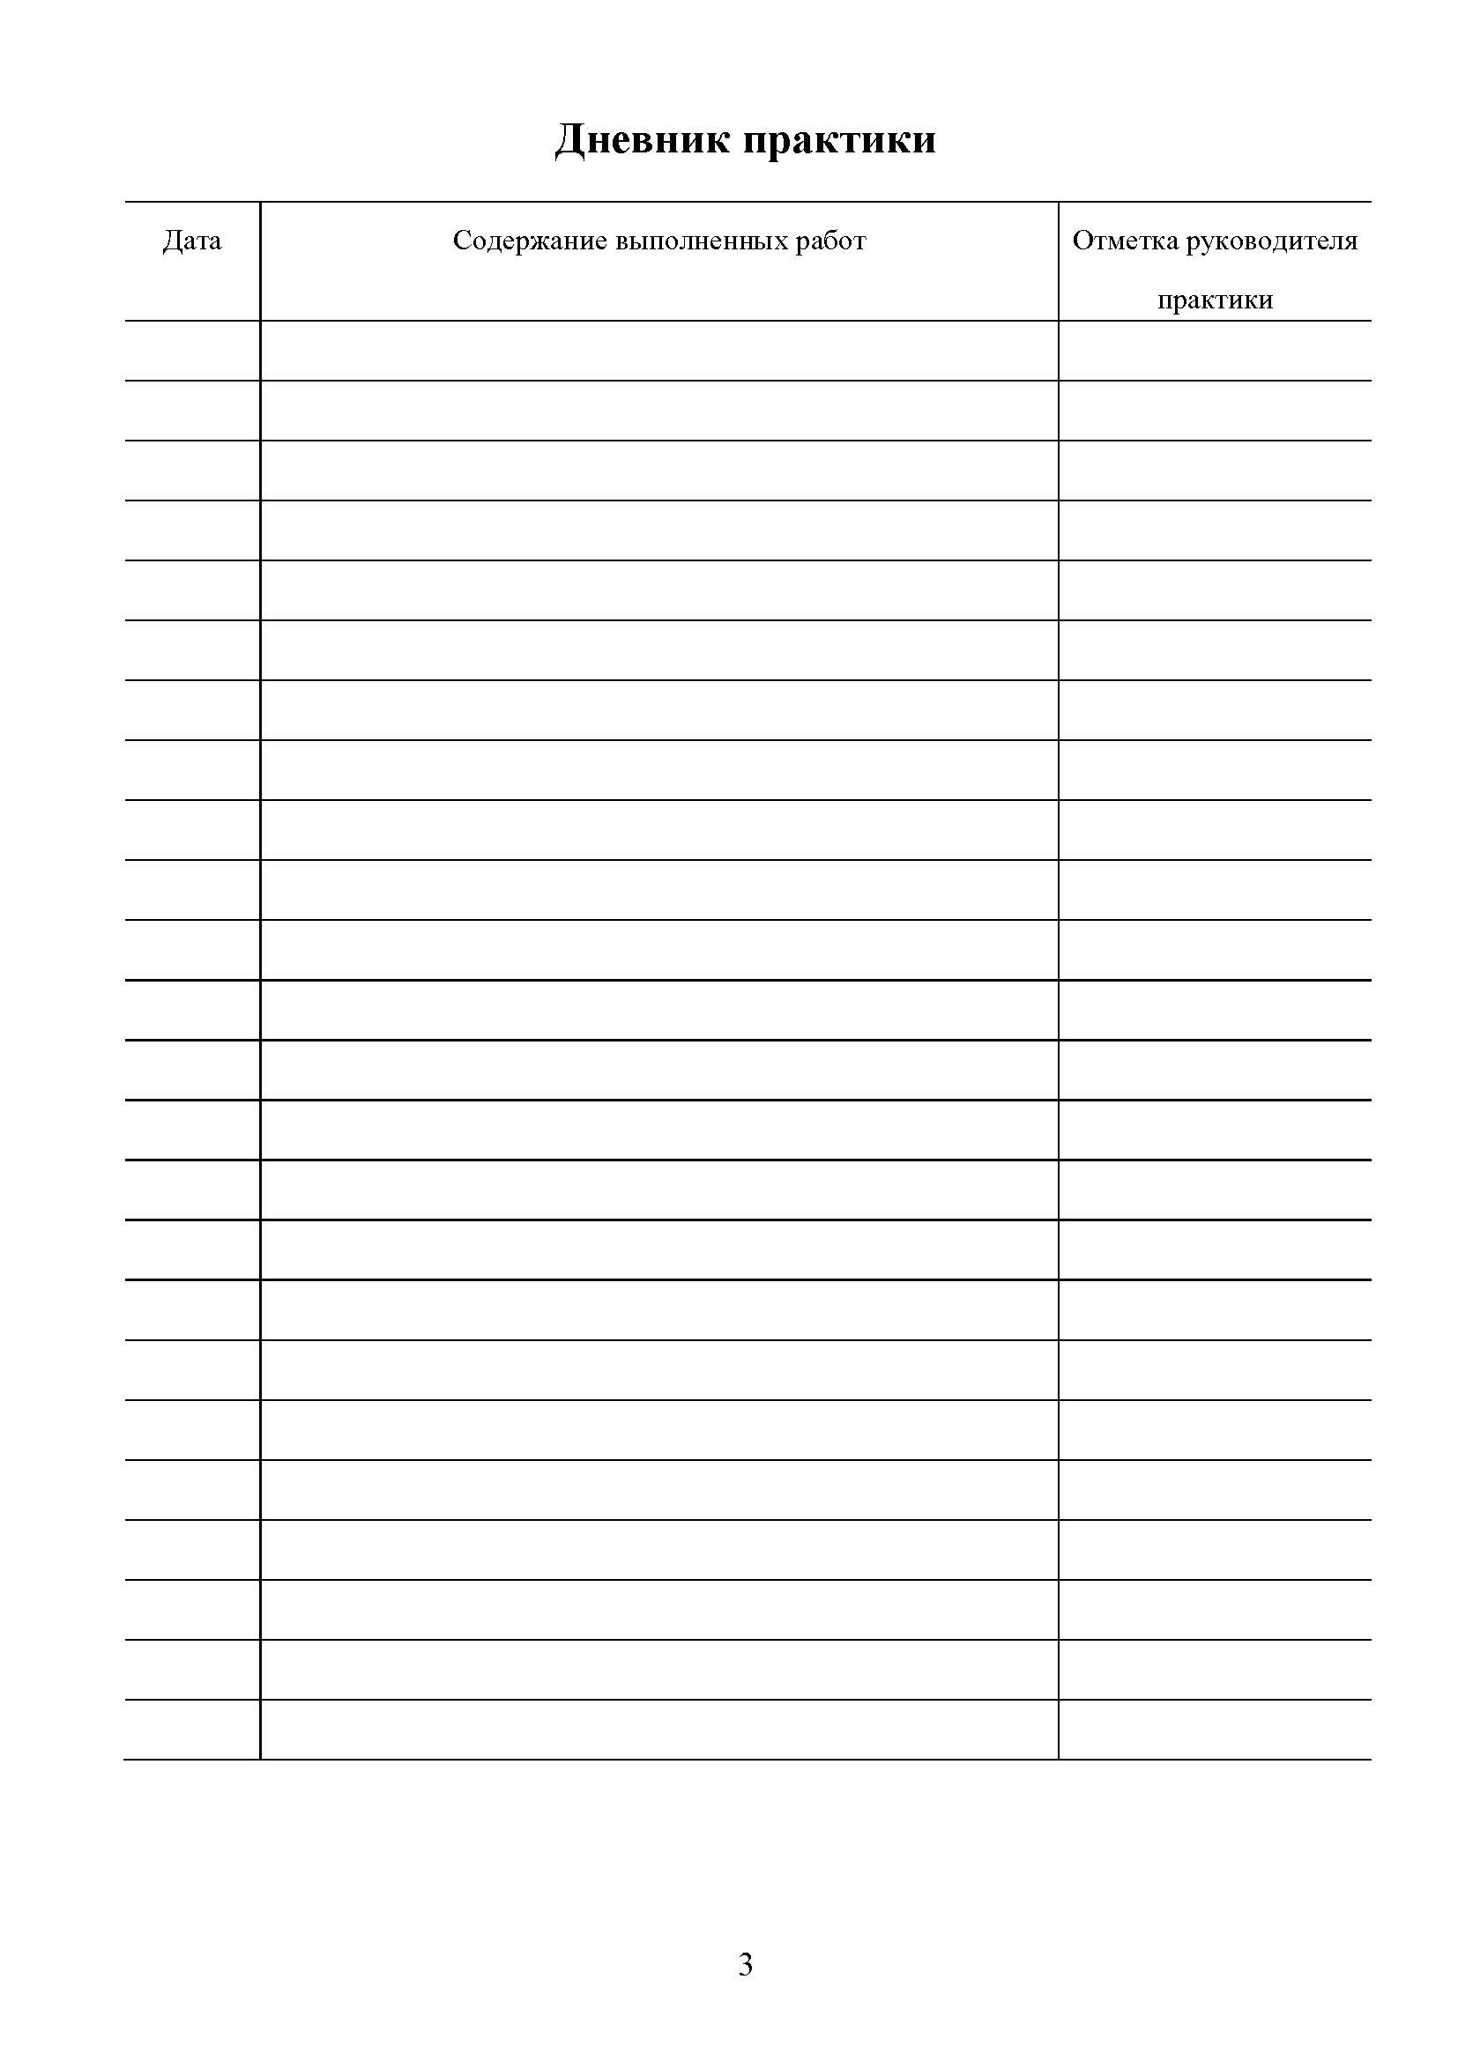

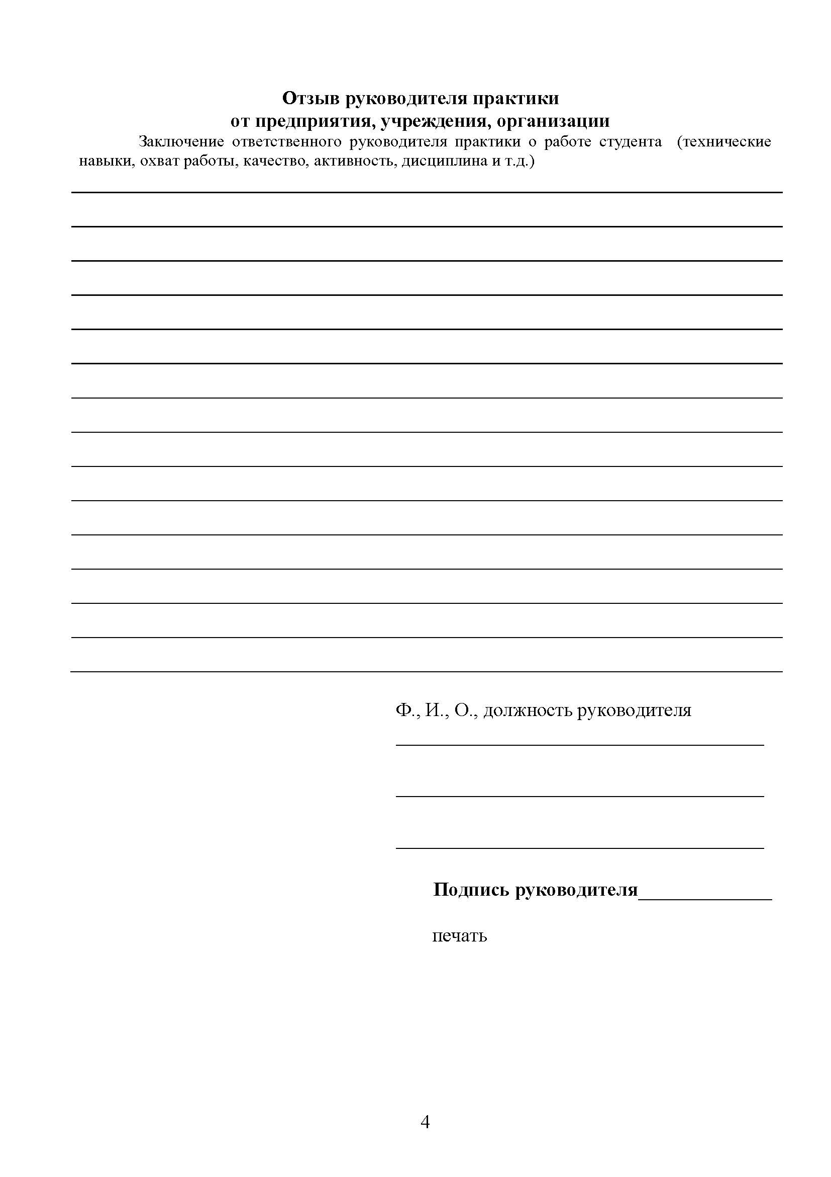 | 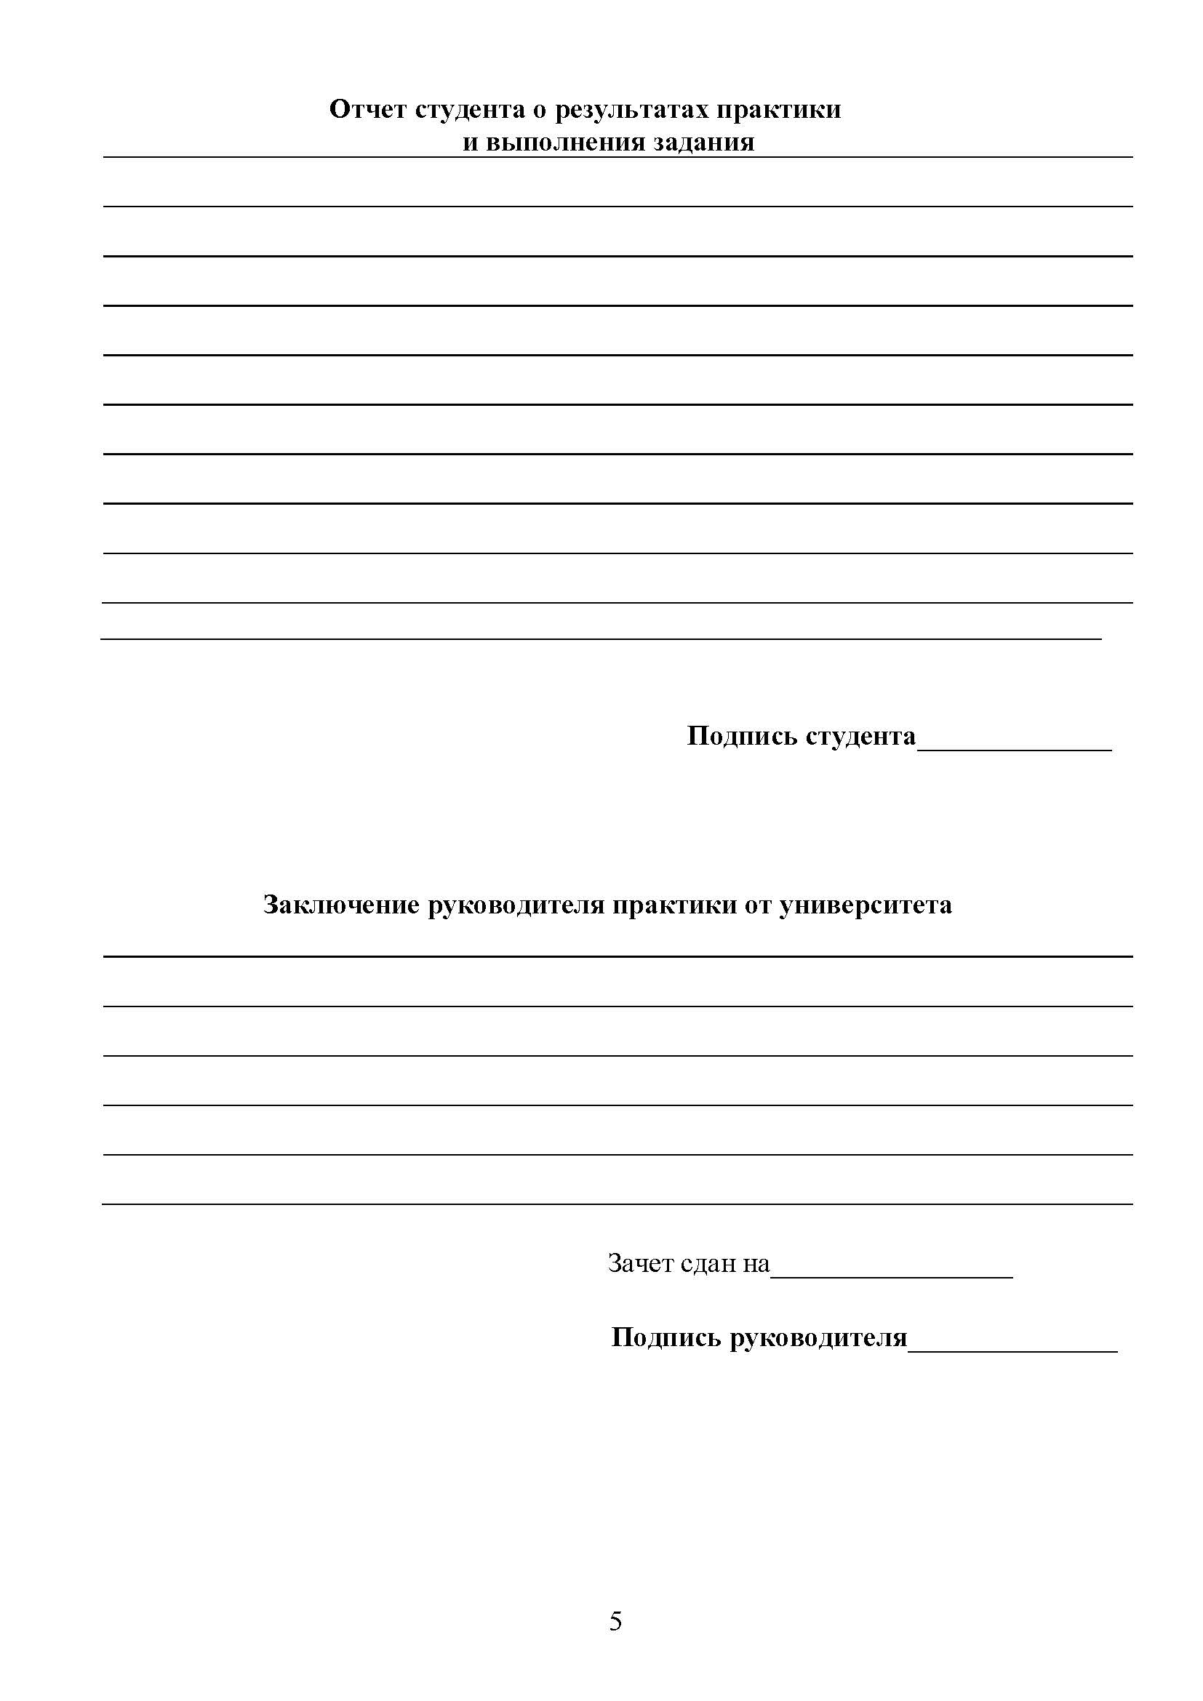

Методические материалы, определяющие процедуру защиты отчета

Защита отчета проводится в форме собеседования перед комиссией выпускающей кафедры, назначенной распоряжением по Кумертаускому филиалу ОГУ.
Собеседование проводится по расписанию в устном виде. При собеседовании комиссией уделяется особое внимание к содержательной части отчета на соответствие содержанию формируемых компетенций. На ответ обучающемуся отводится 20 минут с подготовкой. Члены комиссии имеют право задавать дополнительные уточняющие вопросы, если обучающийся недостаточно полно осветил тематику индивидуального задания.
По результатам собеседования выставляется дифференциальный зачет, который оценивается по 4-х бальной шкале.
Результаты собеседования заносятся в и зачетную книжку обучающегося. Обучающиеся, не прошедшие процедуру защиты отчета, должны ликвидировать задолженность в установленном порядке.

